**Contenido**

1. Apreciación de Conocimientos y Actitudes..
   1. Estructura del sistema de apreciación.
   2. Cualidades del sistema de apreciación.
   3. Terminología del sistema de apreciación para fines de medición.
   4. Características del modelo de evaluación para el sistema de apreciación
2. Mecanismos para la selección de aspirantes a participar en los procesos descritos en el marco del SGCMM.
   1. Requisitos para la participación de los aspirantes.
   2. Esquema multifactorial.
   3. Herramientas del sistema de apreciación.
3. Mecanismos para la Evaluación Diagnóstica
4. Sistema de apreciación en el marco del SGCMM

El Sistema para la Carrera de las Maestras y los Maestros como instrumento del Estado que brinda al personal docente, técnico docente, con funciones de asesoría técnica pedagógica, de dirección y de supervisión la oportunidad de ingresar, tener acceso a la movilidad y a los estímulos e incentivos dentro de las distintas funciones y niveles de la educación básica y media superior, integra la trayectoria de carrera de este personal en tres momentos: la admisión, la promoción y el reconocimiento.

Para cada momento, el Sistema de Carrera considera la operación de un proceso de selección de los aspirantes que, a través de convocatoria, buscan la posibilidad de ingresar al Sistema Educativo, promoverse u obtener algún reconocimiento/incentivo.

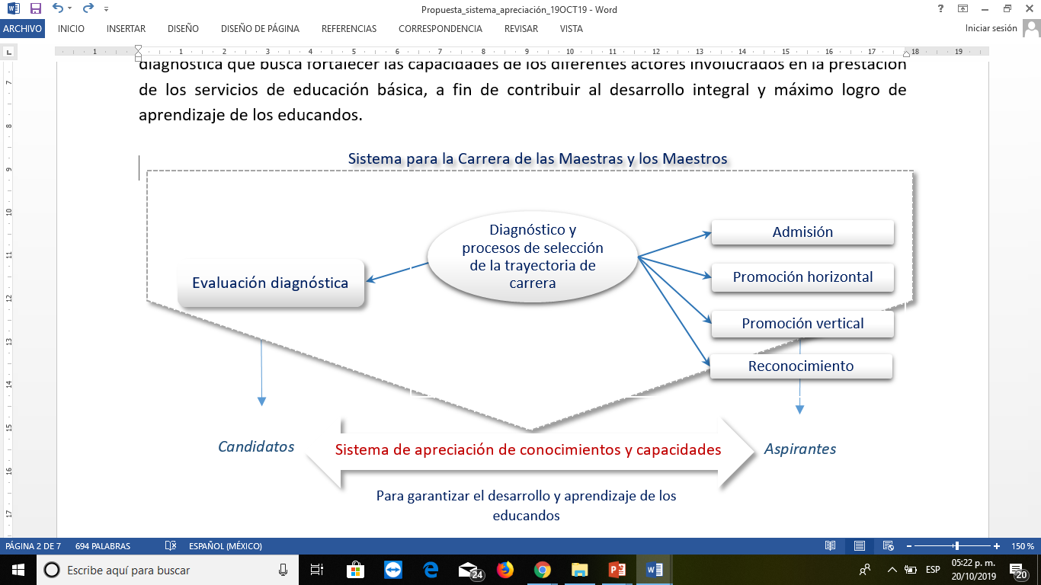

.

Para constatar que los aspirantes a cada proceso, sea de admisión, promoción o reconocimiento, cuentan con las capacidades asociadas al saber, saber hacer y saber ser y que se definen en los perfiles, criterios e indicadores determinados para cada ámbito de la práctica docente, directiva y de supervisión, el Sistema de Carrera considera la integración y funcionamiento de un sistema de apreciación (SIDAP) de los conocimientos y aptitudes necesarios para que este personal, como agentes fundamentales del proceso educativo, contribuyan con su actuar al logro del aprendizaje y desarrollo de los educandos.

* 1. Estructura del sistema de apreciación

El SIDAP se observa como un conjunto de elementos -propósitos, procesos, componentes, factores y herramientas- interrelacionados y articulados entre sí que permiten valorar los conocimientos, aptitudes y experiencia de los aspirantes en los distintos procesos de selección que comprenden el Sistema de Carrera de las Maestros y los Maestros, así como de los sustentantes que participen de manera voluntaria en la evaluación diagnóstica.

El SIDAP recurre a una diversidad de instrumentos que dan cuenta de los conocimientos, habilidades o aptitudes y actitudes de los aspirantes, entre los que se encuentran: pruebas objetivas, que permiten medir los conocimientos que el sustentante ha adquirido; la acreditación de cursos que garanticen la adquisición de los conocimientos que necesita para desempeñar óptimamente su función; cuestionarios de actitud, encuestas de percepción y un cuestionario de aprendizaje socioemocional que permitan dar cuenta de las fortalezas y áreas de oportunidad de los sustentantes tanto desde su propia perspectiva como desde la perspectiva de otros.



.

A través del SIDAP, se pretende asegurar que la valoración de los conocimientos y aptitudes de los aspirantes den cuenta de manera integral de sus capacidades para lograr el desarrollo y máximo logro de aprendizaje de los educandos, con el propósito de contar con elementos para:

1. decidir respecto del acceso a los aspirantes al Sistema Educativo Nacional para cubrir las vacantes que se presenten en el servicio público educativo;
2. promover la movilidad horizontal y vertical del personal en funciones, así como para su reconocimiento;
3. retroalimentar los programas de formación, capacitación y actualización de las maestras y los maestros; y
4. brindar información para que el personal participante identifique un marco de referencia de su propia práctica.

Por ello, el SIDAP se integra a partir de:

* Las **disposiciones legales** como uno de los componentes transversales que le dan sustento y sentido. Estas disposiciones regulan los procesos de selección y evaluación diagnóstica. En ellas se identifican sus propósitos, la población objetivo, los factores asociados a ellos, a los actores involucrados y sus ámbitos de competencia; así como los principios y criterios educativos vigentes que orientan los procesos pedagógicos.
* Los **perfiles profesionales**, otro de los componentes transversales que constituyen el marco de referencia que da cuenta de las características, requisitos, cualidades o aptitudes que deberá tener el aspirante a desempeñar un puesto o función como pueden ser la docente, directiva o de supervisión en educación básica o media superior.

El SIDAP se organiza para la atención de:

* Los **procesos de selección** a los que pueden aspirar los docentes, técnico docentes, asesores técnico pedagógicos, directivos y supervisores. Estos procesos que se desarrollan por convocatoria, constituyen opciones de profesionalización de su práctica, que contribuyen a ampliar su experiencia ysus conocimientos, fortalecer sus capacidades ymejorar su desempeño. Los procesos de selección se conciben como un trayecto a lo largo de la vida profesional que inicia con la admisión al Sistema Educativo Nacional, la promoción horizontal dentro de su propia función como docente, directivo o supervisor, así como la movilidad del personal a la función siguiente. A su vez, considera el otorgamiento de incentivos temporales como una forma de reconocimiento a sus capacidades y buen desempeño.

Para la valoración de los conocimientos y aptitudes en cada uno de los procesos anteriores, el SIDAP considera de manera particular:

* Los **referentes normativos de la práctica profesional**, constituidos por los perfiles, los criterios y los indicadores entendidos como herramientas normativas que regulan cada uno de los procesos de selección y evaluación diagnóstica. En ellos se describe lo que deben saber, ser capaces de hacer y de ser las maestras y los maestros para favorecer el aprendizaje y bienestar de los educandos. Se organizan en dominios y definen los referentes específicos de carácter cualitativo y cuantitativo para valorar la práctica profesional. Su formulación, uso y desarrollo permite al personal compartir significados, guiar su práctica y orientar los procesos de formación. En síntesis, se conciben como referentes de la buena práctica yel desempeño eficiente de docentes, técnicos docentes, asesores técnico pedagógicos, directivos ysupervisores.
* La **población objetivo** considerando el cumplimiento de los requisitos de elegibilidad que deben cumplir los aspirantes en cada uno de los procesos de selección, de acuerdo con el marco normativo vigente que los regula. Entre esta población figuran los docentes, técnico docentes, asesores técnico pedagógicos, personal con funciones de dirección y de supervisión, quienes de acuerdo con el momento en que se encuentren dentro de los distintos procesos de selección. se clasifican como aspirantes o candidatos, participantes y seleccionados.
* Los **referentes de normatividad pedagógica** vigentes de la práctica profesional que precisan los propósitos educativos y de mejora escolar, y demás lineamientos que trazan la actuación y responsabilidad de cada uno de los actores escolares, así como la organización y operación de la educación básica. Entre estos referentes también se identifican los de carácter curricular, es decir, los planes y programas de estudio vigentes.

* Los **mecanismos y procedimientos** de apreciación refieren a las acciones que se establecen en cada uno de los procesos de selección y en la evaluación diagnóstica, las herramientas que se emplean para valorar e interpretar los conocimientos y aptitudes de los aspirantes o candidatos de acuerdo con su función y nivel educativo, así como los momentos en que se llevarán a cabo las acciones y se aplicarán los instrumentos de evaluación seleccionados. En este componente, también se especifica la ponderación que tendrá cada una de los instrumentos de evaluación que se apliquen por proceso.

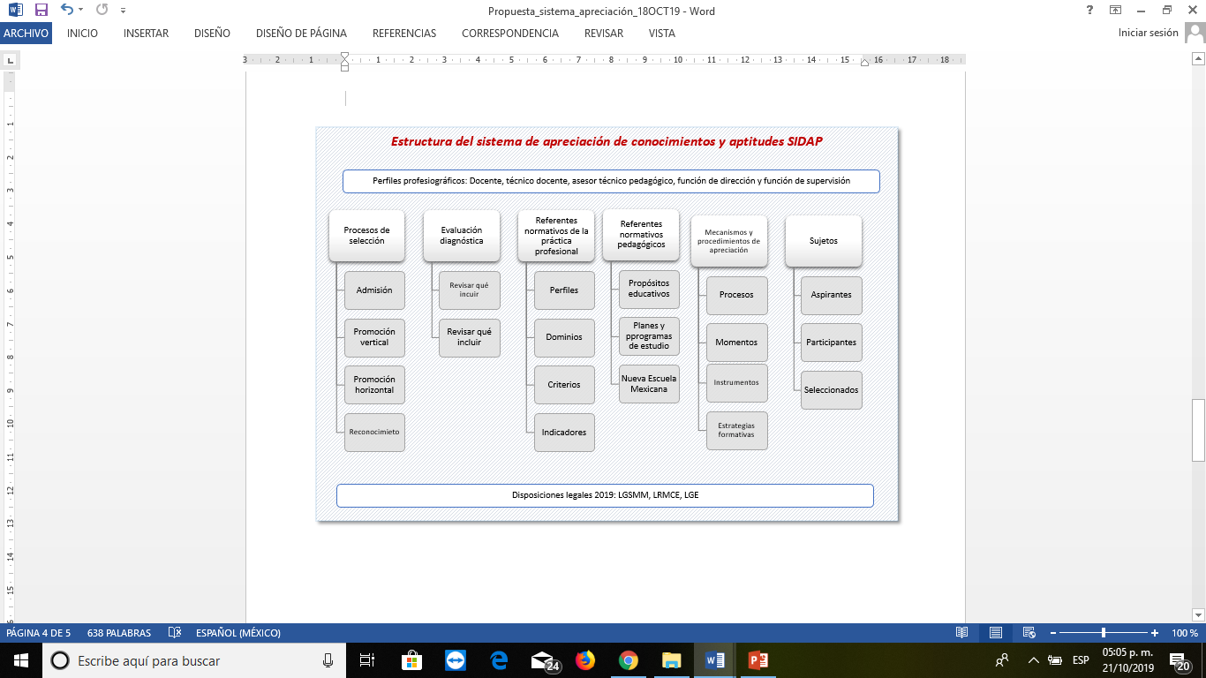

.

* 1. Cualidades del sistema de apreciación

El SIDAP valora la función de cada uno de los actores en el Sistema de Carrera de las Maestras y los Maestros. Se considera como su principal virtud la retroalimentación individualizada a cada sustentante sujeto a valoración, ya que de esta forma se constituye también como vía de apoyo para todos los integrantes del Sistema de Carrera. Además de ello, el SIDAP presenta una serie de cualidades que atienden a las disposiciones definidas en materia del SCMM, tales como el ser:

**Público**, al dar a conocer con anticipación tanto los referentes normativos, (es decir los perfiles, criterios e indicadores), que orientan la práctica profesional de las distintas figuras educativas y en los cuales se basa el diseño de las herramientas para la apreciación de las capacidades y conocimientos que implica cada proceso de selección, así como los mecanismos y procedimientos que precisan las acciones, momentos e instrumentos que tal apreciación de capacidades y conocimientos considerará.

**Transparente,** al brindar a los sustentantes información individualizada sobre los resultados obtenidos en los diferentes componentes o estrategias formativas de acuerdo con los procesos en los que estén inscritos.

**Integral,** porque las herramientas que emplea buscan apreciar conocimientos y capacidades tomando como referente los rasgos deseables de un buen docente, técnico docente, directivo o supervisor, así como los conocimientos y las capacidades con que son necesarias para desempeñar la práctica conforme a dichos rasgos, lo que a su vez favorecerá el aprendizaje y desarrollo de los educandos.

**Imparcial**, porque la construcción de sus herramientas de apreciación de conocimientos y capacidades, así como su aplicación, calificación, devolución y uso de resultados responden a criterios objetivos, están libres de sesgos (prejuicios o tratamientos diferenciados) y que orientan el diseño de las herramientas de apreciación.

**Equitativo**, al ofrecer las mismas oportunidades de acceder, mediante convocatoria, a la participación o aplicación de las herramientas de apreciación que se establezcan como indispensables para cada proceso de selección o para la evaluación diagnóstica.



.

Por sus cualidades técnicas, el SIDAP es:

**Sistemático**, al estar integrado de diversos componentes que consideran elementos, cognitivos, situacionales y socioemocionales, los cuales son el insumo esencial para la mejora a través de procesos de formación continua.

**Dinámico**, porque recurre a diversas herramientas informáticas para proveer información individualizada y contextualizada, prácticamente en tiempo real para el sustentante y la toma de decisiones de la autoridad educativa.

**Orientado** al aprendizaje y la mejora porque todas las herramientas que utiliza permiten la identificación de fortalezas y áreas de mejora que constituyen una forma de aprender sobre lo que requiere mejorarse, sin fines punitivos y al contrario con estrategias formativas.

* 1. Terminología del sistema de apreciación para fines de medición

La Ley del Sistema de Carrera señala que el sistema de apreciación permite valorar las capacidades y conocimientos en los aspirantes a los procesos de selección, refiriendo a estos conceptos de manera genérica en relación con lo que los aspirantes a los distintos procesos de selección deben saber y ser capaces de hacer; y en el caso de la evaluación diagnóstica la Ley de la Comisión de la Mejora Continua de la Educación señala que el sistema de apreciación valore capacidades, conocimientos, aptitudes, habilidades, destrezas y actitudes. Para fines de consistencia en el uso de los términos y la determinación de lo que se pretende apreciar en los aspirantes a los distintos procesos de selección y candidatos a la evaluación diagnóstica, se utilizarán los siguientes términos para el sistema de apreciación y para fines de medición: conocimientos, habilidades o aptitudes, y actitudes. Esta decisión responde a que al incluir estos tres rubros, se alcanza a tener un panorama óptimo y global para poder valorar la práctica de los sustentantes. Sin embargo, en la literatura sobre el tema, el manejo de los términos obedece a diversos criterios y contextos de uso, es por eso que a continuación se da una breve descripción de cada uno.

Habilidad y aptitud se utilizan como sinónimos. La primera se refiere a la *disposición para realizar tareas o resolver problemas, basándose en una adecuada percepción de los estímulos externos y una respuesta activa*. En tanto que la aptitud se define como la *cualidad que hace que un objeto sea apto para cierto fin. Es la suficiencia o idoneidad para un cargo, la capacidad, disposición para el buen desempeño de una actividad*. Las actitudes se definen como una predisposición relativamente estable de la conducta, incluye procesos cognitivos y afectivos, involucra todos los ámbitos de la persona y facilitan las conductas; son motivacionales y orientativas, así como estabilizadoras. Finalmente, los conocimientos son el conjunto de saberes que constituyen el currículum de cada ciencia o, en este caso, el conjunto de saberes propios de la disciplina que se enseña y de la profesión docente.

A modo de ejemplo, a continuación se muestra un esquema para el caso de la figura docente en educación básica. Este incluye una aplicación práctica para la función en cuanto a las tres definiciones a fin de contextualizar la valoración.



* 1. Características del modelo de evaluación para el sistema de apreciación

Modelo integral que considera la planeación, construcción y validación de las tareas evaluativas (cognitivas y situacionales) bajo la perspectiva de modelos de diagnóstico cognitivo. El componente de HSE y potencialmente el cuestionario de contexto, se propone que se construya, valide y devuelva resultados a través de una escala politómica, calibrada bajo un modelo de respuesta graduada de la TRI.

La aplicación de todos los instrumentos será mediante una plataforma en línea, así como las estrategias formativas, en donde los aspirantes tendrán asignado un usuario y contraseña en donde podrán acceder a los instrumentos y cursos (así como a los diversos materiales), durante los tiempos establecidos en la convocatoria.

La calificación de los sustentantes se realiza mediante los algoritmos de diagnóstico cognitivo (modelos multidimensionales para variables latentes discretas) y escalas politómicas de la teoría de respuesta al ítem (modelos unidimensionales, multidimensionales o bifactoriales para variables latentes continuas).

La devolución de resultados individualizada se realiza mediante un reporte diagnóstico personalizado en formato .pdf, el cual se les hará llegar a su correo electrónico y se tendrá un respaldo de dicha información en la USCMM, el cual contará con información detallada sobre sus áreas de oportunidad y fortalezas (ver ejemplo en el anexo 1). Para la autoridad educativa, se integrarán bases de resultados a nivel local, estatal y nacional, al igual que informes de resultados contextualizados de mejora continua, para una toma de decisiones más informada.

1. Mecanismos para la selección de aspirantes a participar en los procesos descritos en el marco del SGCMM.
   1. Requisitos para la participación de los aspirantes.
   2. Esquema multifactorial.
   3. Herramientas del sistema de apreciación.
2. Mecanismos para la evaluación diagnóstica

A fin de proporcionar al personal con funciones docentes, directivas y de supervisión la oportunidad de conocer sus fortalezas y áreas de mejora en cuanto al ejercicio de su práctica y a la aplicación de los conocimientos y aptitudes identificados como esenciales para el desarrollo de su función, se propone el proceso de Evaluación Diagnóstica, a partir de cuyos resultados los participantes puedan orientarse y tomar una decisión informada en cuanto a la identificación de sus necesidades de formación y los cursos y otros recursos que pueden utilizar para cubrirlas.

Es importante señalar que tanto la participación en la Evaluación Diagnóstica, como la inscripción, presentación y acreditación de los cursos de formación sugeridos por ésta, son de carácter voluntario. Únicamente para aquellos que aspiren a participar en el proceso de selección para la promoción horizontal, se tiene considerada la participación en la Evaluación Diagnóstica como pre-requisito para registrarse como aspirantes.

En el caso particular del personal con funciones docentes, se establecen cuatro componentes: presentar una prueba objetiva; entregar un proyecto de evaluación y reflexión en torno al trabajo de sus alumnos; ser sujeto a la encuesta de percepción que será resuelta por el personal con funciones de dirección y los padres, madres o tutores de sus alumnos, y presentar el instrumento para la valoración del Aprendizaje Socio-emocional.

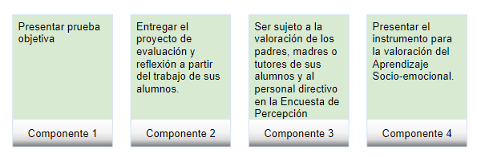

**Descripción de la Prueba Objetiva**

Esta prueba constituye el primer factor o componente de la Evaluación Diagnóstica. La población objetivo es aquella que de manera voluntaria, decida participar en dicho proceso con el fin de identificar sus áreas de fortaleza y oportunidad, para la mejora de su práctica.

La aplicación de este instrumento tiene el propósito de valorar los conocimientos y capacidades necesarias para el ejercicio de las funciones docentes que poseen los participantes, conforme a los perfiles profesionales correspondientes que constituyen el referente principal respecto de lo que requieren saber y saber hacer los aspirantes a desempeñar dichas funciones.

La información que se capte de esta valoración permitirá que los docentes participantes cuenten con un diagnóstico individual de sus fortalezas y áreas que requieren fortalecer para desempeñarse de forma eficaz y favorecer el desarrollo y el aprendizaje de los educandos.

Este instrumento será calificado utilizando un método diagnóstico que informa sobre las estrategias cognitivas empleadas por los sustentantes a partir de la aplicación de un modelo multidimensional para variables latentes discretas (también llamados “modelos de diagnóstico cognitivo”, en lo sucesivo referidos como MDC). Bajo este marco, se asume que la solución de cada ítem requiere al sustentante aplicar y ejecutar distintas habilidades cognitivas y conocimientos previos para obtener un acierto, de tal forma que cada acierto y error cometido por el participante permite dar cuenta de cuáles son las habilidades que el sustentante presenta o requiere fortalecer. En otras palabras, el patrón de aciertos y errores observado para cada participante, permite hacer inferencias sobre el procedimiento utilizado para su resolución e identificar el dominio que se tiene sobre cada habilidad, permitiendo así generar un informe de resultados individualizado bastante robusto y granulado, que permita identificar las áreas de fortaleza y de oportunidad a lo largo de las distintas áreas contempladas.

La metodología propuesta para la calificación de este instrumento permite la entrega de reportes diagnósticos completamente individualizados que permitan a cada uno de los docentes participantes identificar el grado de dominio que presentan a lo largo de los distintos conocimientos y aptitudes asociadas con su práctica, informando

**Descripción del Proyecto de Evaluación y Reflexión a partir del trabajo de sus alumnos**

Dentro del proceso de Evaluación Diagnóstica para el personal con funciones docentes, se considera como segundo componente o factor la entrega de un Proyecto de Evaluación y Reflexión a partir del trabajo de sus alumnos.

Este componente considera la integración por parte del docente participante de un portafolio de evidencias acerca del trabajo realizado por sus alumnos, procurando plasmar la variabilidad en las necesidades y características de los mismos, incluyendo tanto a los alumnos de mayor desempeño como a los alumnos que han demostrado enfrentarse en mayor medida a barreras para el aprendizaje. El portafolio de evidencias deberá venir acompañado de un proyecto de evaluación, integración y reflexión elaborado por el docente participante, en cuanto a las fortalezas y necesidades identificadas en su grupo a partir de los trabajos integrados y su papel como guía instruccional en la superación y consolidación de los mismos.

La calificación del Proyecto se realizará mediante rúbricas. Se espera que los resultados obtenidos en este ejercicio proporcionen información relevante y cercana a su práctica cotidiana, que permita que los docentes participantes identifiquen sus fortalezas y áreas de mejora en la aplicación de los conocimientos y aptitudes referidos como necesarios para el ejercicio de su función.

**Descripción de la Encuesta de percepción (Directores y madres, padres o tutores)**

El tercer factor o componente de la Evaluación Diagnóstica es una Encuesta de Percepción. Este instrumento se propone a fin de fomentar el reconocimiento al buen desempeño, al permitir la valoración de la labor realizada en la escuela de manera cotidiana, en un ambiente de interacción armónica, participativa y colaborativa. En otras palabras, la Encuesta de percepción constituye una recopilación sistematizada de los testimonios de la comunidad educativa (en este caso, personal con funciones de dirección y las madres, padres o tutores de los alumnos) sobre el trabajo realizado por el docente participante en el cumplimiento de sus funciones y sus aportaciones al colectivo escolar.

En la literatura orientada a explorar el clima organizacional, se identifica este tipo de instrumentos como una evaluación 360º, en tanto que involucra a todos los agentes inmersos en un contexto y que representan las interacciones más importantes de una persona en su entorno organizacional. En el ámbito educativo, esta metodología permite una retroalimentación más informada que ayuda a promover la mejora continua de la educación[1].

**Descripción de la Escala de Aprendizaje Socio-emocional**

El cuarto factor o componente considerado dentro del proceso de Evaluación Diagnóstica es la Escala de Aprendizaje Socio-emocional, cuyo objetivo principal comprende la valoración de un conjunto de habilidades relacionadas con:

* la conciencia emocional, la percepción y confianza que se tiene en uno mismo. Dimensión: Auto-conciencia emocional;
* la auto-gestión para la adaptación y manejo emocional, así como el establecimiento, organización y logro de metas. Dimensión: Auto-gestión;
* la empatía, el reconocimiento de los otros y el respeto a la diversidad. Dimensión: Conciencia social;
* la comunicación, el manejo de conflictos, el trabajo en equipo y la colaboración. Dimensión: Habilidades para relacionarse;
* la capacidad de resolución de problemas. Dimensión: Toma de decisiones responsable.

En su conjunto, este instrumento busca valorar el Aprendizaje Socio-emocional, definido como el conjunto de procesos a partir de los cuales los individuos adquieren y aplican de manera efectiva los conocimientos, actitudes y habilidades necesarias para entender y manejar sus propias emociones; mostrar empatía por los demás; establecer y alcanzar metas positivas; desarrollar relaciones positivas y tomar decisiones responsables. En este sentido, contar con la valoración de las habilidades mencionadas permite a los docentes participantes obtener un diagnóstico personalizado, y a las autoridades educativas, identificar patrones de necesidad formativa a nivel local y nacional.

Este instrumento consiste en una escala, compuesta por 46ítems que permiten la valoración de 20 habilidades socio-emocionales y que han sido adaptados para su aplicación específica a la población objetivo. La adaptación de los ítems busca garantizar que los aspirantes puedan identificarse con el tipo de prácticas, decisiones, relaciones y situaciones referidas a lo largo de la escala.

ANEXO 1

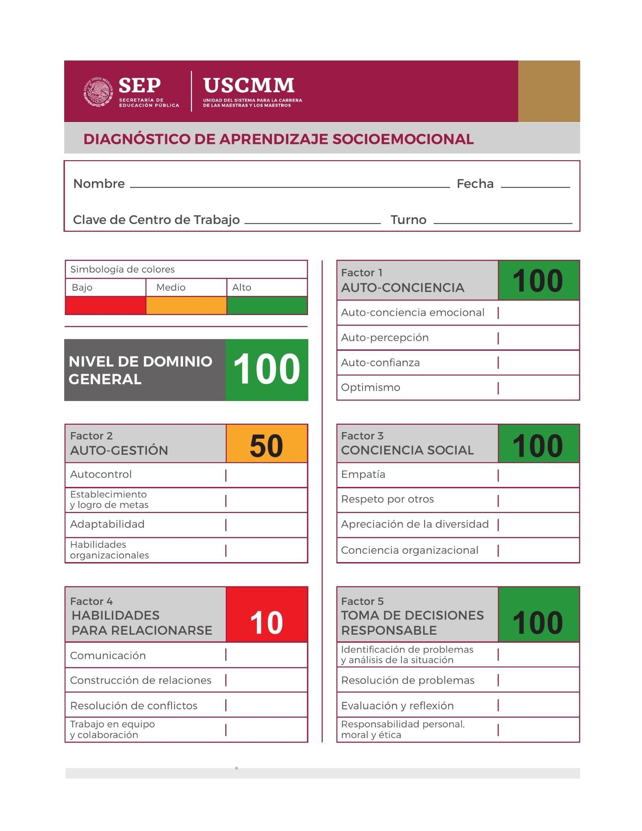

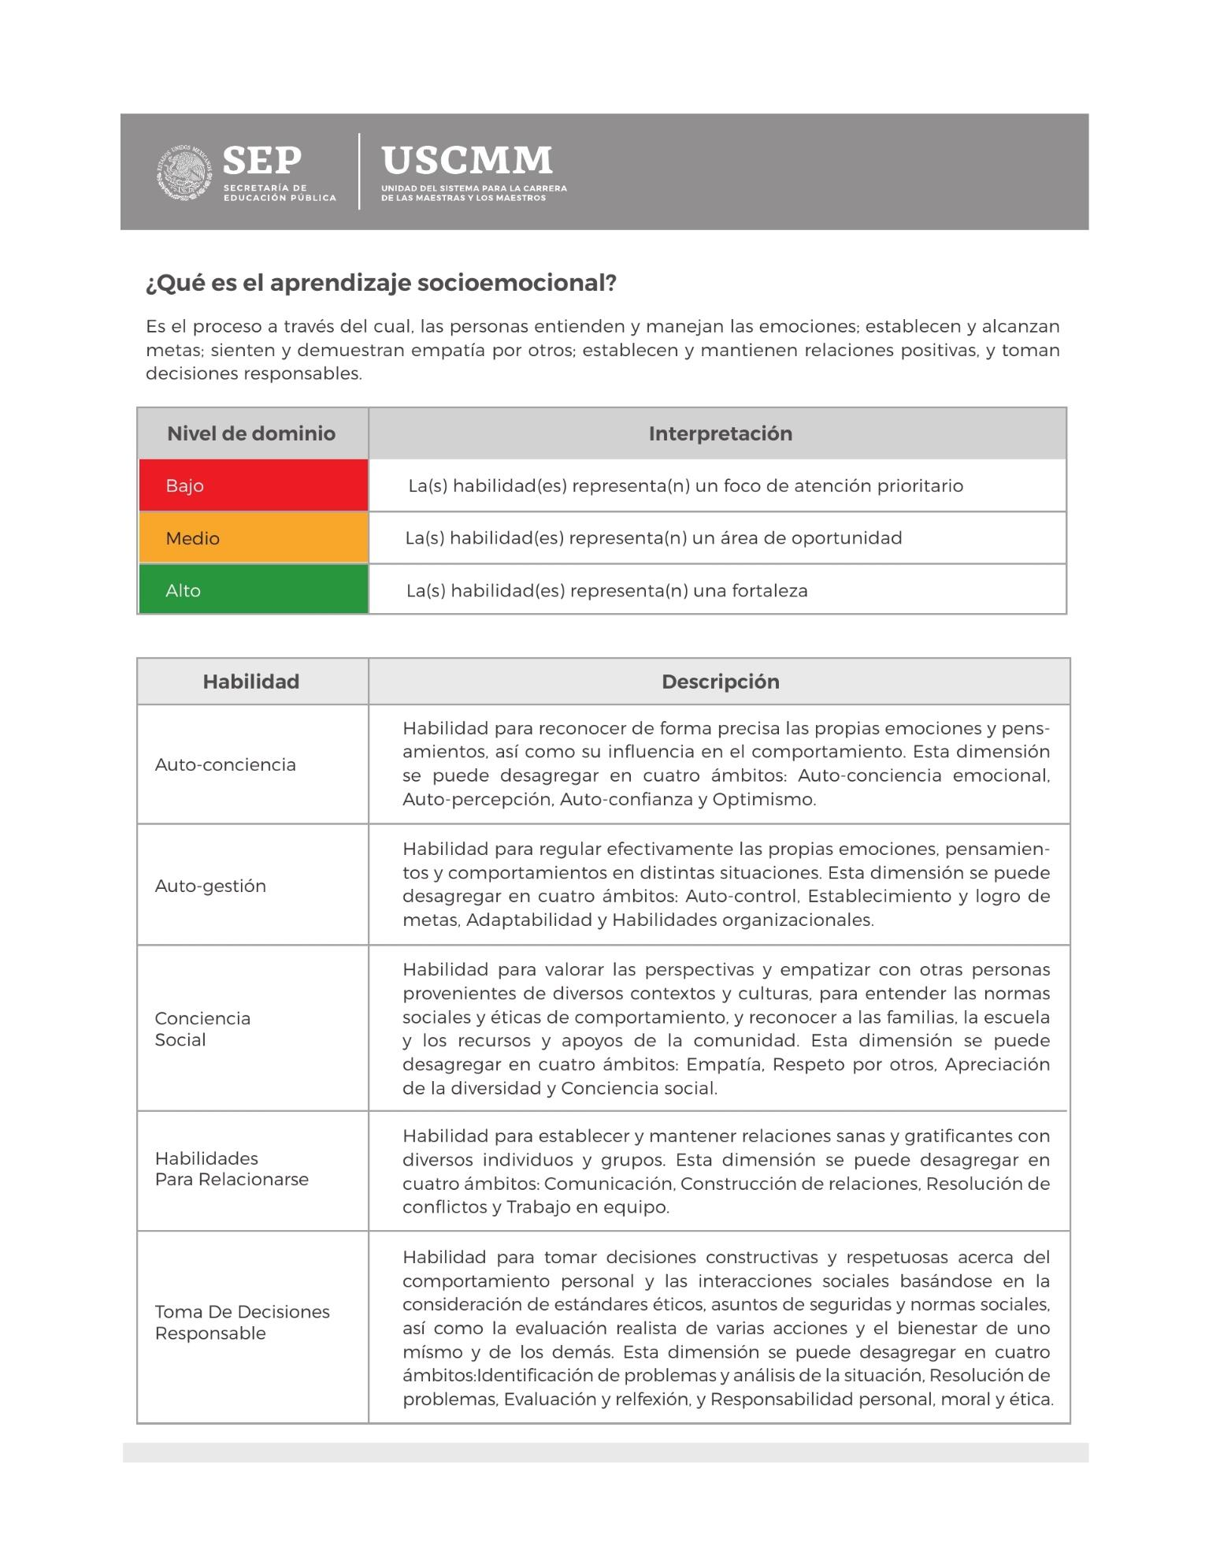

1. Galán, Y., González, M., Hernández, J. (2010) Modelo 360° para la evaluación por competencias (enseñanza-aprendizaje). *Innovación Educativa, 10 (53), pp. 43-53.* 